문서 버전 관리

|  |
| --- |
|  |
| 상세 기획서 |
|  |
| HLSL |

**한국산업기술대학교 게임공학과**

2017 November 24

저자: 김나단

|  |  |  |  |
| --- | --- | --- | --- |
| 버전 | 수정 내용 | 수정자 | 수정 날짜 |
| 1.00 | 초안 작성 | 김나단 | 17-12-01 |
|  |  |  |  |
|  |  |  |  |
|  |  |  |  |
|  |  |  |  |
|  |  |  |  |
|  |  |  |  |

목차

목차

**개요3**

1. 문서 컨셉3
2. 목표3

**기타4**

1. 출처4

개요

1. 문서 컨셉
   1. 이 문서는 클라이언트에서 필요한 기술을 정리한다.
   2. 필요한 기술과 그 기술을 얻을 방도를 기술한다.
2. 목표
   1. HLSL을 이용하여 원하는 결과를 낼 수 있도록 한다.
   2. 다음의 효과를 효율적으로 사용할 수 있게 한다.
      1. Cell Shading

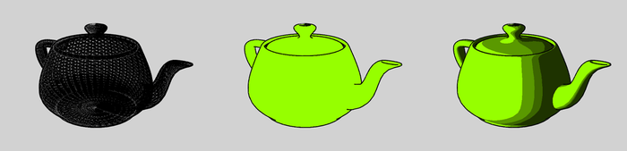

그림 1Cell Shading

* + 1. Sketch Effect

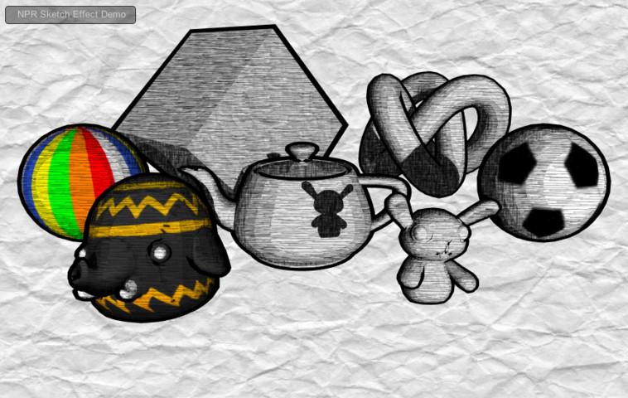

그림 2Sketch Effect

기타

# 1. 출처

## A. 그림1 Cell Shading : Wikipedia - <https://en.wikipedia.org/wiki/Cel_shading>

## B. 그림2 Sketch Effect : Unity Asset Store - <https://www.assetstore.unity3d.com/en/#!/content/47378>